Фото. ЛДП. Меню на 25.06.2021г.
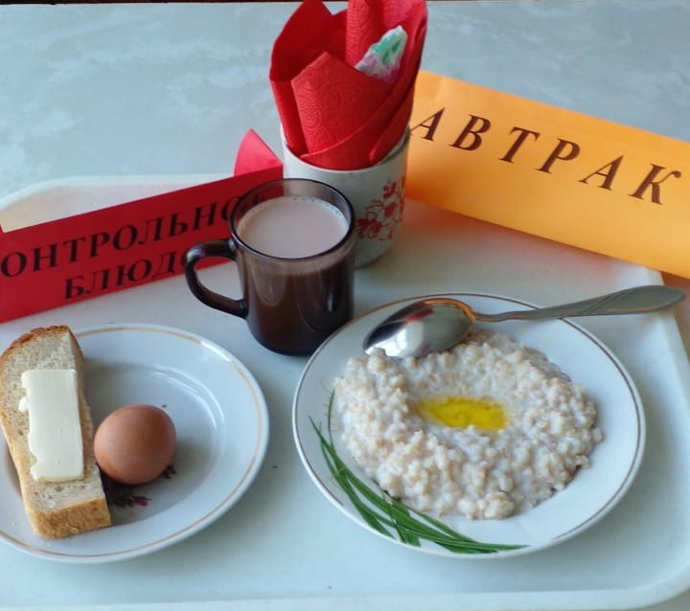
Завтрак
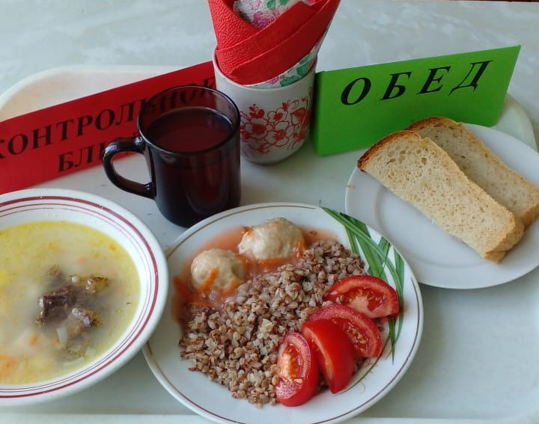
Обед

